- Noční košile 559 KARINA – dlouhý rukáv
Základní popis výrobku:
Přední a zadní díly noční košile jsou hladké, sešité obnitkovacím stehem. Rukávy jsou hladké, jednošvové, délka rukávů je zakončena cca 20 mm záložkou spodního okraje šitou dvojjehlovým caverlockovým stehem - spodem i vrchem krycím.
Průkrčník je ve tvaru do „ O „ – lemovaný stejným úpletem jako celá košilka. Lemovací paspulka je šitá dvojjehlovým caverlockovým stehem, opět spodem i vrchem krycím.
Spodní okraj je založen cca 20 mm širokou záložkou opět šitou dvojjehlovým spodem i vrchem krycím dvojjehlovým stehem.
Průkrčník, rukávy a spodní část noční košile jsou lemovány texturovanou nití PES 150/1 barva Pantone 17-1350 TP
Značení výrobku:
Každý výrobek je označen textilní etiketou, která je všita do zadního průkrčníkového švu a jsou
na ní uvedeny tyto údaje : Název výrobce
Označení velikosti výrobku
Materiálové složení
Symboly ošetřování
Balení pro distribuci a skladování :
Každý kus je zabalen do PP sáčku s označením výrobce, názvu a EAN kódu výrobku.
Specifikace dodávky nočních košil pro odsouzené :
Materiálová specifikace :
Základní materiál - úplet
Oboulícní úplet v interlokové vazbě 6:2
Složení 80% Ba + 20% PES.
Hmotnost – gramáž 195 gr/m2 v rozsahu +/- 10%
Použitá příze 20tex česaná
Počet řádků lícní strana 138 +/- 10%
Počet sloupců / na 10cm/ 116+/- 10%
Barva žlutá Pantone TCX 12-0721
Změna rozměrů po třech cyklech max +2 až -6 %
Stálobarevnost na světle 4
„ v praní 3-4
„ v potu 3-4
„ v otěru za sucha 3-4
Použité nitě:
120 tex PES
Texturovaný PES 150/1
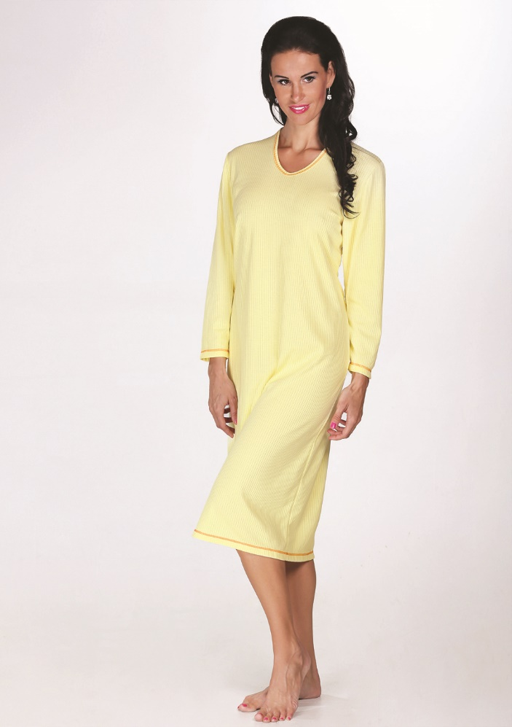
Velikostní tabulka – dámská noční košile 559 KARINA (míry v cm)
 |  | CZ | S | M | L | XL | 2XL | 3XL | 4XL | 5XL
 |  | CZ | 40 | 44 | 48 | 52 | 56 | 60 | 64 | 68
A | šířka ramene |  | 13,5 | 14 | 14,5 | 15 | 15,5 | 16 | 16,5 | 17
B | šířka zadního dílu |  | 40 | 42 | 44 | 46 | 48 | 50 | 52 | 54
C | šířka pod průramky |  | 54 | 57 | 60 | 63 | 66 | 69 | 72 | 74
D | hloubka průramku |  | 24 | 24 | 25 | 25 | 27 | 27 | 28 | 28
E | délka bočku |  | 92 | 92 | 93 | 93 | 93 | 95 | 95 | 95
F | délka zadního dílu |  | 119 | 119 | 120 | 120 | 124 | 124 | 125 | 125
G | spodní šířka |  | 69 | 71 | 74 | 78 | 82 | 86 | 90 | 94
H | délka rukávu dlouhý |  | 58 | 58 | 58 | 58 | 59 | 59 | 59 | 59
I | horní šířka rukávu |  | 45 | 46 | 47 | 49 | 51 | 53 | 55 | 57
J | spodní šířka rukávu |  | 24 | 25 | 26 | 27 | 28 | 29 | 30 | 31
- Dámské kalhotky 104 FLÉR
Základní popis výrobku:
Dámské kalhotky „klasického „ střihu z úpletu ze 100% bavlny
Spodní část - klínek : dvouvrstvý klínek je všit obnitkovacím stehem mezi přední a zadní díl.
Nohavičky : do obvodu nohaviček je našita obnitkovacím stehem pruženka o šířce
7 mm. Následně je tato pruženka obšita caverlockovým stehem
v nohavičkách – rozteč jehly je 5 mm (spodem krycí ).
Bočky : obnitkovacím stehem jsou sešity bočky nohaviček, zároveň se vsunutou
tištěnou etiketou - složení materiálu, prací symboly .
Pas kalhotek : obnitkovacím stehem je po obvodu pasu našita pruženka o šířce 15 mm.
Následně je tato pruženka obšita caverlockovým stehem spodem krycím
stehem – rozteč jehly je 5 mm .
Značení výrobku:
Každý výrobek je označen textilní etiketou, která je všita do zadního průkrčníkového švu a jsou
na ní uvedeny tyto údaje : Název výrobce
Označení velikosti výrobku
Materiálové složení
Symboly ošetřování
Balení pro distribuci a skladování :
Každý kus je zabalen do PP sáčku s označením výrobce, názvu a EAN kódu výrobku.
Specifikace dodávky dámských kalhotek pro odsouzené :
Materiálová specifikace :
Základní materiál - úplet
Jednolícní úplet Single Jersey.
Složení 100% Bavlna
Hmotnost – gramáž 145 gr/m2 v rozsahu +/- 5%
Použitá příze 20tex česaná
Počet řádků lícní strana 174 +/- 10%
Počet sloupců / na 10cm/ 140 +/- 10%
Barva bílá
Změna rozměrů po třech cyklech max +2 až -6 %
Stálobarevnost na světle 4-5

Použité nitě:
120 tex PES
Texturovaný PES 150/1
Prádlová pruženka 7 a 15 mm
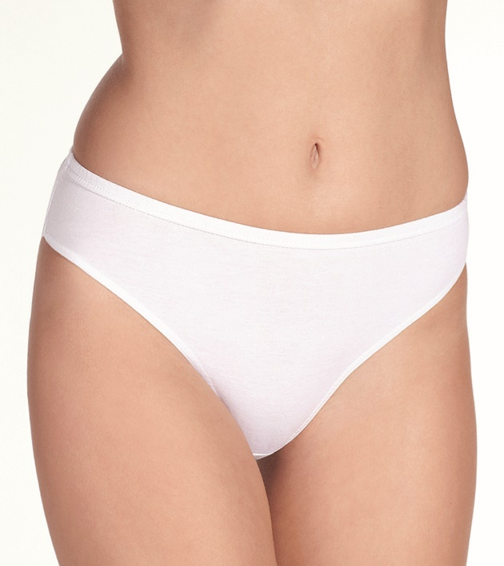
Velikostní tabulka – dámská kalhotky 104 FLÉR (míry v cm)
 |  | CZ | S | M | M+ | L | L+ | XL | 2XL | 2XL+ | 3XL
 |  | CZ | 42 | 44 | 46 | 48 | 50 | 52 | 54 | 56 | 58
A | př.díl – šíře pasů |  | 38,5 | 40 | 41,5 | 43 | 44,5 | 46 | 47,5 | 49 | 50,5
B | př.díl – šíře boků |  | 38,5 | 40 | 41,5 | 43 | 44,5 | 46 | 47,5 | 49 | 50,5
C | př.díl – výška bočků |  | 8 | 9 | 10 | 11 | 12 | 13,5 | 15 | 17,5 | 17,5
D | př.díl – výška |  | 20,5 | 21,5 | 22 | 23 | 24 | 25 | 26 | 27 | 28
E | zad.díl – šíře pasů |  | 38,5 | 40 | 41,5 | 43 | 44,5 | 46 | 47,5 | 49 | 50,5
F | zad.díl – šíře boků |  | 38,5 | 40 | 41,5 | 43 | 44,5 | 46 | 47,5 | 49 | 50,5
G | zad.díl – výška |  | 28 | 30 | 32 | 34 | 35 | 36 | 37 | 38 | 39
H | délka klínků |  | 16 | 16 | 17 | 17 | 17 | 19 | 19 | 19 | 19
I | šíře klínků A |  | 10 | 10 | 11 | 11 | 13 | 13 | 13 | 13 | 13
J | šíře klínků B |  | 9 | 9 | 10 | 10 | 12 | 12 | 12 | 12 | 12
K | šíře klínků C |  | 16 | 16 | 19 | 19 | 19 | 21 | 21 | 21 | 21
K | Rozdíl výšky |  | 1 | 1 | 1 | 1,5 | 1,5 | 1,5 | 1,5 | 1,5 | 1,5

- Dámská podprsenka 10-A
Základní popis výrobku:
Dámská podprsenka bez kostic z úpletu ze 100% bavlny
Košíčky : košíčky podprsenky se skládají z vrchních a spodních dílů, které jsou sešity
obnitkovacím stehem . Obnitkovací steh je prošit spodem krycím dvojjehlovým
caverlockovým stehem s roztečí 5 mm.
Jednovrstvý spodní díl košíčku je vyráběn v těchto velikostech:
75 – A,B,C,D
80 – A,B,C
85 – A,B
90 – A
Dvouvrstvý spodní díl košíčků je u těchto velikostí:
75 – E,F
80 – D,E,F
85 – C,D,E,F
90 – B,C,D,E,F
95 – B,C,D,E
100 – B,C,D
Boční díly košíčků : košíčky a zadní díly podprsenky jsou sešity obnitkovacím stehem. Obnitkovací
steh spodem krycím dvojjehlovým caverlockovým stehem s roztečí 5 mm.
Střed podprsenky : střed podprsenky je sešitý jednojehlovým stehem a následně rozložený a prošitý
zajišťovacím stehem Zik-zak.
Obvod a vrchní díl podprsenky je olemovaný 10 mm pruženkou.
Ramínko : ramínko je vyrobeno z pruženky , posunovačů a kroužků.
ramínko – šíře pruženky: 12 mm – velikost 75A, 75B, 75C, 80A, 80B, 85A
16 mm – velikost 75D, 75E, 80C, 85B, 90A
18 mm – velikost 75F, 80D, 80E, 85C, 90B
22 mm – velikost 80F, 85D, 85E, 85F, 90C, 90D, 90E,
90F, 95B, 95C, 95D, 95E, 100B, 100C, 100D
ramínko – délka : 52 cm – velikost 75A, 75B, 75C, 80A, 80B, 85A
54 cm – velikost 75D, 75E, 80C, 85B, 90A
58 cm – velikost 75F, 80D, 80E, 85C, 90B, 80F, 85D,
85E, 85F, 90C, 90D, 90E, 90F, 95B,
95C, 95D, 95E, 100B, 100C, 100D
Zapínání zadního dílu se skládá z háčků a oček.
Použité šíře zapínání zadního dílu : 20 mm – velikost 75A, 75B, 75C, 75D, 80A, 80B, 80C 85A
38 mm – velikost 75E, 75F, 80D, 80E, 80F, 85B, 85C,
90A, 90B
57 mm – velikost 85D, 85E, 85F, 90C, 90D, 90E, 90F,
95B, 95C, 95D, 95E, 100B, 100C, 100D
Značení výrobku:
Každý výrobek je označen textilní etiketou, která je všita mezi košíčkem a zapínáním na vnitřní straně
a obsahuje tyto údaje : Název výrobce
Označení velikosti výrobku
Materiálové složení
Symboly ošetřování
Balení pro distribuci a skladování :
Každý kus je zabalen do PP sáčku s označením výrobce, názvu a EAN kódu výrobku.
Specifikace dodávky nočních košil pro odsouzené :
Materiálová specifikace :
Základní materiál - úplet
Jednolícní úplet Single Jersey
Složení 100% Bavlna
Hmotnost – gramáž 145 gr/m2 v rozsahu +/- 5%
Použitá příze 20tex česaná
Počet řádků lícní strana 174 +/- 10%
Počet sloupců / na 10cm/ 140 +/- 10%
Barva bílá
Změna rozměrů po třech cyklech max +2 až -6 %
Stálobarevnost na světle 4-5
Použité nitě:
120 tex PES
Texturovaný PES 150/1
Prádlová pruženka 7 a 15 mm
Velikostní tabulka – dámská podprsenka 10-A (míry v cm)
Velikost | 75 | 80 | 85 | 90 | 95 | 100
obvod pod prsy  v cm | 73 -77 | 78 – 82 | 83 -87 | 88 -92 | 93 -97 | 98 -102
košíček A | 87 -89 | 92 -94 | 97 – 99 | 102 – 104
košíček B | 89 – 91 | 94 -96 | 99 – 101 | 104 – 106 | 109 – 111 | 114 -116
košíček C | 91 – 93 | 96 -98 | 101 – 103 | 106 – 108 | 111 – 113 | 116 – 118
košíček D | 93 – 95 | 98 -100 | 103 -105 | 108 – 110 | 113 – 115 | 118 – 120
košíček E | 95 – 97 | 100 -102 | 105 – 107 | 110 – 112 | 115 – 117
košíček F | 97 – 99 | 102 – 104 | 107 -109 | 112 – 114

- Pánské trenýrky z bavlněného úpletu 613 OTO
Základní popis výrobku:
Pánské trenýrky z úpletu single Jersey 100% bavlna - jednobarevný úplet.

Technologický postup výroby :
rozešití : trenýrky jsou obšité obnitkovacím stehem, zároveň se vsunutou tištěnou etiketou (složení materiálu + prací symboly).
V předním díle trenýrek je vypracovaný falešný poklopec, kde jsou našité dva knoflíčky.
pas : obnitkovacím stehem je po obvodu našitá pruženka o šířce 25 mm, která je následně založená a obšitá caverlokovým stehem spodem krycím – rozteč jehel je 5 mm.
nohavičky : délka nohaviček založená 20 mm a následně prošitá caverlokovým stehem – rozteč rozpichu jehel je 5 mm

Značení výrobku:
Každý výrobek je označen textilní etiketou, která je všita do zadního dílu a jsou na ní uvedeny tyto
údaje : název výrobce
označení velikosti výrobku
materiálové složení
symboly ošetřování

Materiálová specifikace :
Základní materiál - jednolícní úplet Single Jersey.
Složení 100% Bavlna certifikovaná Öko-Tex Standard 100
Hmotnost – gramáž 145 gr/m2 v rozsahu +/- 5%
Použitá příze 20tex česaná
Počet řádků lícní strana 182 +/- 10%
Počet sloupců / na 10cm/ 145 +/- 10%
Barva černá
Změna rozměrů po třech cyklech:
Po řádcích max -6 %
Po sloupcích max -6%
Stálobarevnost na světle 4-5
Použité nitě:
120 tex PES
Texturovaný PES 160/1
Prádlová pruženka šíře 25 mm, 2 knoflíky

Balení pro distribuci a skladování :

Každý kus je zabalen do PP sáčku s označením výrobce, názvu a EAN kódu výrobku.

Nákres a vizualizace pánských trenýrek :
Velikostní tabulka – pánské trenýrky vzor 613 (míry v cm) :

 |  | eu | S | M | L | XL | 2XL | 2XL+ | 3XL | 3XL+ | 4XL | 4XL+ | 5XL | 5XL+
 |  | CZ | 46 | 48 | 50 | 52 | 54 | 56 | 58 | 60 | 62 | 64 | 66 | 68
A | ½ šíře pasů |  | 48 | 50 | 52 | 54 | 56 | 58 | 60 | 62 | 64 | 66 | 68 | 70
B | ½ šíře boků |  | 48 | 50 | 52 | 54 | 56 | 58 | 60 | 62 | 64 | 66 | 68 | 70
C | zadní délka |  | 43 | 44 | 45 | 46 | 47 | 48 | 48 | 48 | 49 | 49 | 50 | 50
D | přední délka |  | 40 | 41 | 42 | 43 | 44 | 44 | 44 | 44 | 45 | 45 | 46 | 46
E | obvod nohavičky |  | 61 | 62 | 63 | 64 | 65 | 66 | 67,5 | 69 | 70,5 | 72 | 73,5 | 75
F | obvod pruženky  v pase (cm) |  | 64 | 68 | 72 | 76 | 80 | 84 | 88 | 92 | 96 | 100 | 104 | 108

- Pánské spodky dlouhé 737 KEVIN
Základní popis výrobku:
Pánské dlouhé spodky ze 100% bavlny - úplet RIB 1:1.
Technologický postup výroby :
rozešití : spodky mají v předním díle ušité flatlockovým stehem funkční poklopec, následně jsou overlokovým stehem sešité krokové švy.
pas : obnitkovacím stehem je po obvodu našitá pruženka o šířce 20 mm, která je následně založená a obšitá caverlokovým stehem spodem krycím – rozteč jehel je 5 mm.
nohavičky : délka nohaviček je ukončená manžetou, která je všitá overlockovým stehem

Značení výrobku:
Každý výrobek je označen textilní etiketou, která je všita do zadního dílu a jsou na ní uvedeny tyto údaje : Název výrobce
Označení velikosti výrobku
Materiálové složení
Symboly ošetřování

Materiálová specifikace :

Základní materiál – úplet 100% bavlna RIB 1:1
Složení 100% Bavlna
Hmotnost – gramáž 180 gr/m2 v rozsahu +/- 5%
Použitá příze 20tex česaná
Počet řádků lícní strana 153 +/- 10%
Počet sloupců / na 10cm/ 214 +/- 10%
Barva černá
Změna rozměrů po třech cyklech max +2 až -6 %
Stálobarevnost na světle 4-5
Použité nitě:
120 tex PES
Texturovaný PES 160/1
Prádlová pruženka šíře 20 mm,

Balení pro distribuci a skladování :
Každý kus je zabalen do PP sáčku s označením výrobce, názvu a EAN kódu výrobku.
 |  | eu | S | M | L | XL | 2XL | 2XL+ | 3XL
 |  | cz | 46 | 48 | 50 | 52 | 54 | 56 | 58
A | ½ šíře pasu |  | 44 | 46 | 48 | 50 | 52 | 54 | 56
B | ½ šíře boků |  | 44 | 46 | 48 | 50 | 52 | 54 | 56
C | délka |  | 101 | 101 | 102 | 102 | 102 | 103 | 103
D | obvod nohavičky |  | 48 | 50 | 52 | 54 | 56 | 58 | 60
E | Obvod pruženky  v pase (cm) |  | 68 | 70 | 74 | 78 | 82 | 86 | 90
Velikostní tabulka – pánské spodky (míry v cm)

